蓝色梦想·看见爱与希望——广西移动全球通公益活动

广 告 主：广西移动
所属行业：通信行业
执行时间：2022.07.19-08.31
参选类别：公益营销类
营销背景
教育是立国之本，人才是国之重器，好的教育不仅要面向未来，也要勇于面对差异化，把教育水平不断向广度和深度拓展。如今偏远地区的生活条件在国家扶持下日渐改善，但有些地方的教育基础设施条件依然落后，大大阻碍了孩子们求知探索的脚步。
而中国移动作为一个央企，践行“普惠为民，服务于民”的责任，以全球通品牌为依托，建立“蓝色梦想”公益计划，精准助力山乡教育。
广西地形复杂，山水纵横交错。超29个山区贫困县中，无数留守儿童渴望沐浴知识的海洋。中国移动广西公司深入山区，开展此次公益营销，为“大山中的孩子们”发声。
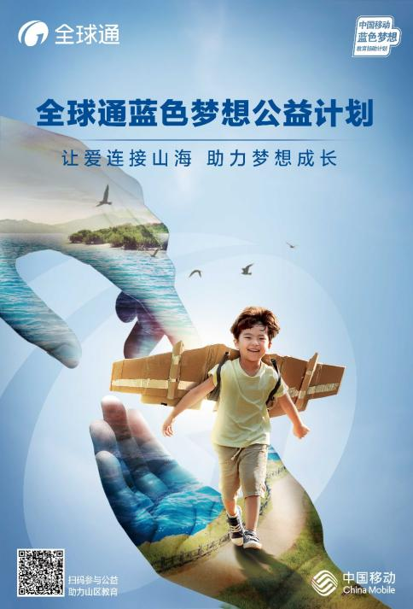
（全球通蓝色梦想公益计划官方海报）
营销目标
中国移动广西公司（以下简称广西移动）“全球通蓝色梦想公益项目”，本次锁定广西柳州市融水镇苗族自治县第一小学，发起公益捐赠活动，帮助留守儿童建设智慧校园，为他们实现梦想助力。
将广西移动全球通“蓝色梦想”计划，打造成为一个爱心桥梁，号召移动用户以捐赠积分等更便捷的方式献爱心。
策略与创意
如何将孩子们的需求“信号”发送出大山，扩散传播，继而让更多人施以援手、精准助力，这是此次广西移动深度考量的问题。本次营销活动的亮点总结如下：
【亮点一】以第一视角表达融水县第一小学孩子们和老师的心声，用真挚的语言唤醒用户深藏的公益之心。
【亮点二】深入广西柳州市融水县第一小学，通过采访让大家了解留守儿童的生长生活的现状，并在这次活动中自愿捐出自己的一份爱心。
【亮点三】多平台官号共同发声，号召线上的用户积极参加全球通蓝色梦想公益活动，帮扶山区孩童的教育梦想。
执行过程/媒体表现
设计5张海报，第一视角表达融水县第一小学孩子们和老师的心声，呼吁大家关注留守儿童，并通过参与广西移动的此次活动捐献自己的爱心。
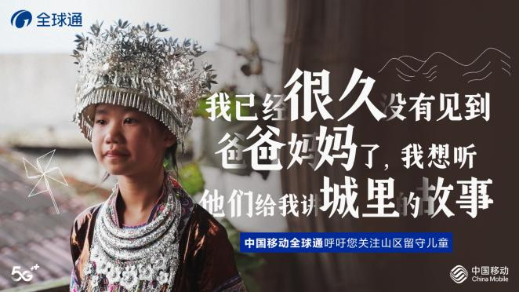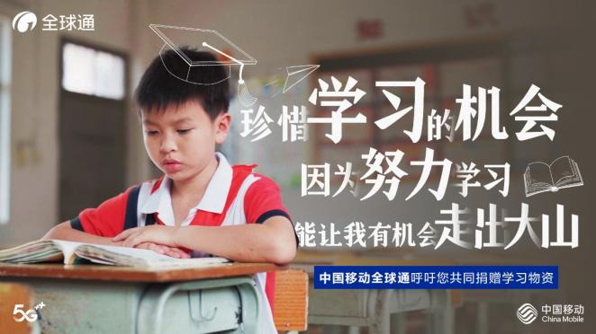
留守在家的孩子，想念在外打工的父母、渴望通过知识走出大山
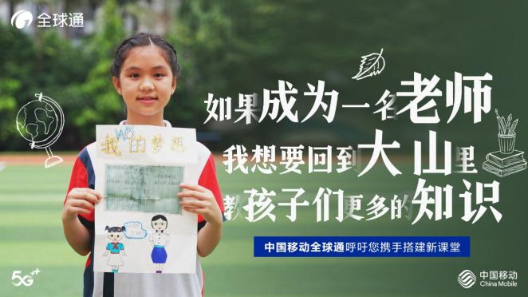
孩子们不仅希望走出大山，也希望自己学到知识后回来造福家乡
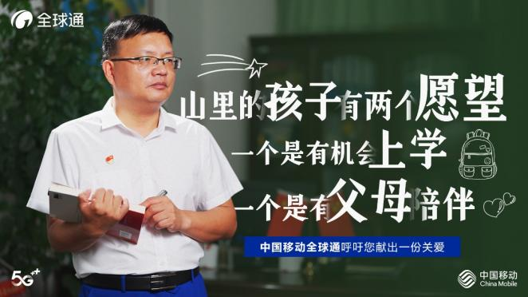
融水小学校长们，排除万难，只为给孩子提供良好的教育环境

广西移动深入广西柳州市融水县第一小学，以第一视角展现留守儿童们的生活现状，传递大山深处的声音，让更多人了解到“在山村静默生长的梦想，也会闪闪发亮”。
视频采用孩子的视角，看到时代的“新”和“旧”，以品牌之名呼吁各界伸出援手，让社会永远有新鲜的童话，没有“旧孩子”。
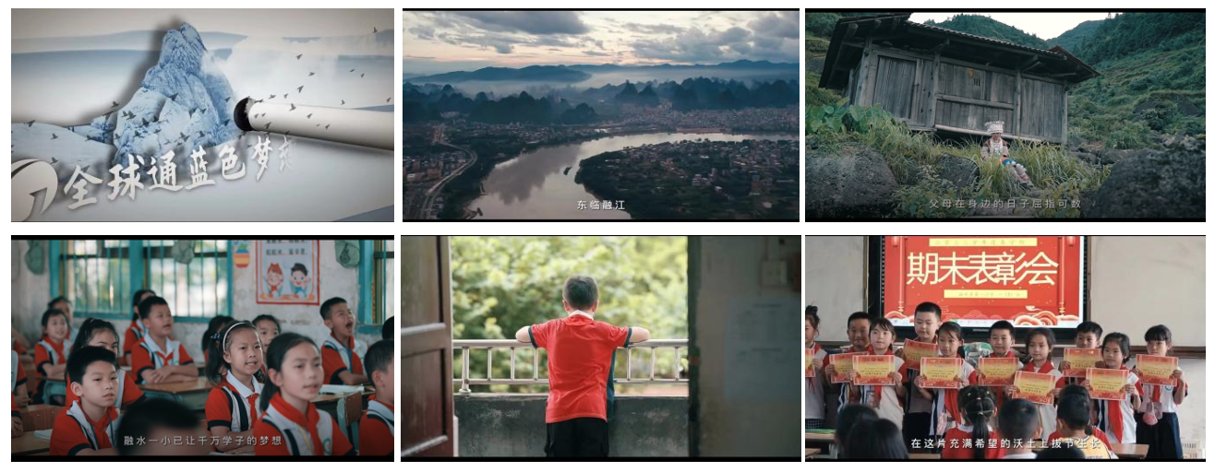
视频链接：https://www.bilibili.com/video/BV1GD4y1P7W7/
（蓝色梦想公益视频部分截图）
营销效果与市场反馈
1.在全球通视频号、广西移动视频号、广西移动微信公众号、广西移动微博等平台官号共同发声，号召线上的用户积极参加全球通蓝色梦想公益活动。

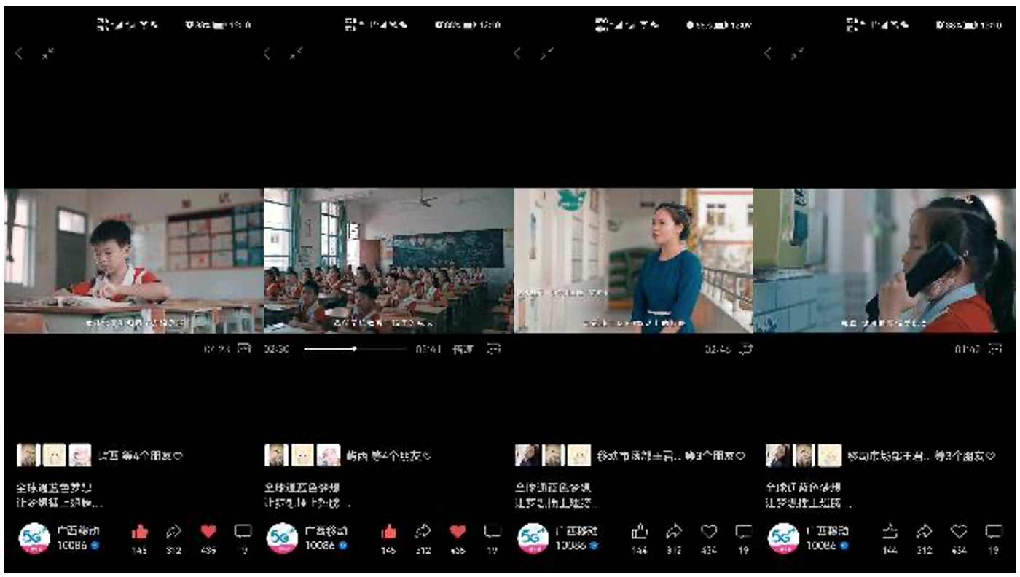（部分投放渠道截图）
2.全球通公益广告总投入30w，此次广告全平台总曝光量超300000+，引发超500名网友争相热议、争献爱心。
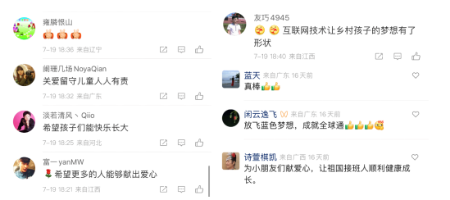
（部分正向评论截图）
3.投放期内全球通定向捐款比率上升32.8%，帮助2398名留守儿童共建智慧校园。

